Itinerario Tokyo-Kyoto (11 gg) (2-dic-2025 -- 14-dic-2025)

città | giorni | notti | € a notte (provvisorio)
Tokyo | 7 | 7 | 35 €
Kyoto | 4 | 4 | 35 €
TOTALE | 11 | 11 | 385 €

città | giorni | notti | € a notte (provvisorio) | note
Volo andata(2 dic 15:05 -> 3 dic 11:20) | 0 | 0 | 300/400 € circa
Tokyo(3 dic->7 dic) | 5 | 5 | 30 € circa | The making of harry potter (40 € ?)
Kyoto(8 dic-> 11 dic) | 4 | 4 | 30 € circa | TOEI park Eva(15 €)?
Tokyo(12 dic-13 dic) | 1.5 | 2 | 30 € circa
Volo ritorno(14 dic 13:20 -> 14 dic 20:25) | 0.5 | 0 | 300/400 € circa
TOTALE | 11 | 11 | (vedi spese previste)

#discutere se partire da Osaka o da Tokyo (ad Osaka solo voli con scalo)
#discutere spirito di adattamento

Spese previste (indicative)
Voli + Bagagli | Notti(11) | Trasporti | Attività | Pasti(2x11) | Gadget | Imprevisti | =TOTALE
900 € | 385 € | 365 € | 200 € | 550 € | 200 € | 400 € | 3000 €

Alcune Info
- Il fuso orario è di +8 ore avanti rispetto a Roma
- per Tokyo e Kyoto è utile una Suica o Pasmo
- Su Klook.com / Airalo.com ci sono anche alcune E-Sim, sia digitali che da ritirare in aeroporto

Volo
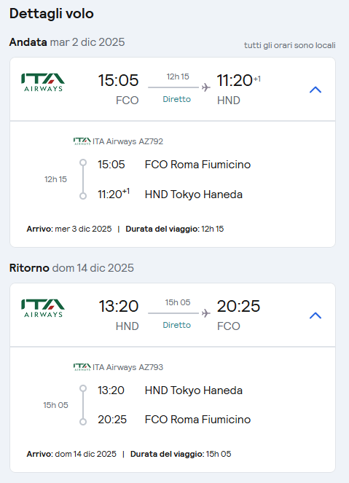
Dettagli volo

Itinerario Base
Accanto tra parentesi sono gli orari di apertura al pubblico

Tokyo(東京)
- Quartiere di Asakusa(浅草)
- Tempio Senso-Ji (浅草寺) ( 6:30-17:00 )
- Quartiere di Akihabara (秋葉原)
- Santuario Kanda (神田明神) ( 24H )
- Quartiere di Shibuya (渋谷区)
- Quartiere di Shinjuku (新宿区)
- Santuario Meiji (明治神宮) ( 10:00 - 16:30 )
- Quartiere Nakano (中野市) e Nakano Broadway (中野ブロードウェイ)
- Palazzo Imperiale di Tokyo (皇居) ( 9:00 - 11:15 , 13:30 - 14:45 ( interno chiuso domenica e lunedì, giardini aperti 9:00-15:30 ) )
- Tokyo tower (東京タワー) ( 9:00 - 22:30 )
- Mercato del pesce di Tsukiji (築地場外市場) ( apertura 5:00/6:15 )

Sotto richiesta:
- Kodokan dojo judo (講道館) ( 16:00-20:00 )
- The making of harry potter (ワーナー ブラザース スタジオツアー東京 - メイキング・オブ・ハリー・ポッター) ( 8:30 -18:30 )

Kyoto(京都)
- Kiyomizu-dera (清水寺) ( 6:00-18:00 )
- Nishiki Market (錦市場) ( 9:00-17:30 chiuso domenica)
- zona Sannenzaka e Ninenzaka (三年坂)(二年坂)
- Santuario Yasaka (八坂神社) ( 24H )
- Tempio Kodai-ji (高台寺) ( 9:00-17:00 )
- Fushimi Inari (伏見稲荷大社) ( 24H )
- Kinkaku-ji (金閣寺) ( 9:00-17:00 )
- Arashiyama (嵐山)

Dettaglio

VIAGGIO DI ANDATA (2 dicembre 2025) (giorno di viaggio)
- preparazione valige
- inventario e controllo documenti
- controllo biglietti e pass
- partenza per aeroporto
- File su file su file
- ecc...
- 15:05 ora Italiana | 23:05 ora Giapponese : PARTENZA DA ROMA FIUMICINO
- VOLO (12H 15)

Giorno 1 (3 dicembre 2025) ( 1° Tokyo)
- 11:20 ora Giapponese | 03:20 ora italiana : ARRIVO A TOKYO HANEDA
- Ritiro bagagli, E-Sim e Pass all'aeroporto
- Trasferimento verso l'albergo con BUS
- Check-in all'hotel/casa
- Quartiere di Asakusa
- Tempio Senso-Ji ( 6:30-17:00 )

Giorno 2 (4 Dicembre 2025) (2° Tokyo)
- Quartiere di Akihabara
- Santuario Kanda ( 24H )

- Kodokan dojo judo( 16:00-20:00 )
- The making of harry potter ( 8:30 -18:30 )

Giorno 3 (5 Dicembre 2025) (3° Tokyo)
- Quartiere di Shibuya
- Quartiere di Shinjuku
- Santuario Meiji ( 10:00 - 16:30 )

Giorno 4 (6 Dicembre 2025) (4° Tokyo)
- Mercato del pesce di Tsukiji ( apertura 5:00/6:15 )
- Tokyo tower ( 9:00 - 22:30 )

- Kodokan dojo judo( 16:00-20:00 )
- The making of harry potter ( 8:30 -18:30 )

Giorno 5 (7 Dicembre 2025) (5° Tokyo)
- ???

Giorno da riempire
- QUI POTREBBE ESSERE POSSIBILE ANDARE A Kamakura o CITTÀ ONSEN

Giorno 6 (8 Dicembre 2025) (1° Kyoto)
Treno Tokyo -> Kyoto (2H circa)
- Kiyomizu-dera ( 6:00-18:00 )

Giorno 7 (9 Dicembre 2025) (2° Kyoto)
- Nishiki Market ( 9:00-17:30 chiuso domenica)
- zona Sannenzaka e Ninenzaka
- Santuario Yasaka ( 24H )

Giorno 8 (10 Dicembre 2025) (3° Kyoto)
- Tempio Kodai-ji ( 9:00-17:00 )
- Fushimi Inari ( 24H )

Giorno 9 (11 Dicembre 2025) (4° Kyoto)
- Arashiyama
- Kinkaku-ji ( 9:00-17:00 )

Giorno 10 (12 Dicembre 2025) (6° Tokyo)
Treno Kyoto -> Tokyo (2H circa)
- Quartiere Nakano e Nakano Broadway

Giorno 11 (13 Dicembre 2025) (7° Tokyo)
- ???

Giorno da riempire

VIAGGIO DI RITORNO (14 Dicembre 2025) (giorno di viaggio)
- ??? (potrebbe esserci tempo per altro?)
- Preparazione valige
- Trasferimento all'aeroporto col BUS
- File su file su file
- ecc...
- 13:20 ora Giappone | 05:20 ora italiana : PARTENZA DA HANEDA AIRPORT
- VOLO (15H 05)
- 20:25 ora Italiana | 04:25 ora Giapponese : ARRIVO A ROMA FIUMICINO

Itinerario Esclusivo: Tokyo e Kyoto (11 giorni) - 2-14 Dicembre 2025 🌸

Costo del viaggio: 3000 € (inclusivo di voli, alloggi, trasporti e attività)

Giorno 1 - Partenza ✈️
- 2 Dicembre 2025: Preparazione accurata con controllo di documenti, valigie e biglietti per assicurarsi che tutto sia in ordine. Trasferimento all'aeroporto di Roma Fiumicino per l'imbarco. Partenza del volo diretto alle 15:05 con una durata stimata di 12 ore. Durante il viaggio, goditi il comfort e prepara la tua lista delle attrazioni da visitare.

Giorno 2 - Benvenuti a Tokyo! 🎌
- 3 Dicembre 2025: Atterraggio all'aeroporto di Tokyo Haneda alle 11:20 (ora locale). Dopo il ritiro bagagli, procedi al punto di ritiro delle SIM elettroniche per restare connesso durante il viaggio. Trasferimento all'hotel per il check-in e primo approccio con la città. Esplora il quartiere di Asakusa, sede del famoso Tempio Senso-Ji, simbolo di spiritualità e tradizione. Immergiti nell'atmosfera unica del luogo.

Giorno 3 - Cultura Pop e Tradizione
- 4 Dicembre 2025: Inizia la giornata con una visita ad Akihabara, il quartiere high-tech di Tokyo, dove la cultura pop giapponese e l'innovazione tecnologica si incontrano. Prosegui verso il Santuario Kanda, luogo di serenità nel cuore della città. Nel pomeriggio, opta per un’esperienza unica: un'escursione al Kodokan dojo, il tempio del judo giapponese, o immergiti nel fantastico mondo di "The Making of Harry Potter", una vera chicca per gli appassionati.

Giorno 4 - Tra Grattacieli e Spiritualità 🌆
- 5 Dicembre 2025: Scopri l'energia vibrante di Shibuya, con il celebre incrocio pedonale, e il fascino di Shinjuku, cuore pulsante della vita notturna. Concludi la giornata con una visita al Santuario Meiji, oasi di pace immersa in un rigoglioso parco verde, ideale per una passeggiata rilassante e rigenerante.

Giorno 5 - Mercati e Panorami
- 6 Dicembre 2025: Inizia presto al mercato del pesce di Tsukiji, un'esperienza imperdibile per assaporare l'autentica cultura culinaria giapponese. Successivamente, ammira il panorama della città dalla Tokyo Tower. Nel pomeriggio, cogli l’opportunità di approfondire la tua esperienza con una seconda visita al Kodokan dojo o esplora il magico universo di "The Making of Harry Potter".

Giorno 6 - Un Giorno Libero a Tokyo 🛀
- 7 Dicembre 2025: Approfitta di una giornata flessibile per esplorare luoghi come Kamakura, famosa per il Grande Buddha e i templi tradizionali, o rilassarti in una città termale come Hakone, godendo dei benefici degli onsen immersi in scenari naturali spettacolari.

Giorno 7 - Verso Kyoto 🚅
- 8 Dicembre 2025: Saluta Tokyo e parti per Kyoto con un veloce viaggio in treno Shinkansen (circa 2 ore). Una volta arrivato, visita il maestoso Tempio Kiyomizu-dera, situato su una collina con una vista mozzafiato sulla città. Esplora i vicoli tradizionali nei dintorni.

Giorno 8 - Mercati e Quartieri Storici
- 9 Dicembre 2025: Dedica la mattina al Nishiki Market, il mercato alimentare più famoso di Kyoto, dove puoi assaggiare specialità locali. Successivamente, passeggia per le pittoresche strade di Sannenzaka e Ninenzaka, piene di fascino storico. Concludi la giornata con una visita al Santuario Yasaka, che rimane aperto 24 ore.

Giorno 9 - Templi Iconici e Spiritualità 🛕
- 10 Dicembre 2025: Esplora il Tempio Kodai-ji, circondato da giardini zen, e visita il famoso Fushimi Inari Taisha, noto per i suoi infiniti torii rossi, simbolo iconico del Giappone. Dedica il tempo a camminare lungo i sentieri spirituali.

Giorno 10 - Meraviglie di Kyoto
- 11 Dicembre 2025: Immergiti nella bellezza del Kinkaku-ji, il Padiglione d’Oro, uno dei templi più iconici del Giappone. Nel pomeriggio, esplora Arashiyama, con la sua foresta di bambù, il ponte Togetsukyo e le piccole botteghe locali.

Giorno 11 - Ritorno a Tokyo
- 12 Dicembre 2025: Ritorna a Tokyo con il treno Shinkansen. Dedica la giornata al quartiere di Nakano, un paradiso per gli amanti della cultura pop, e al Nakano Broadway, famoso per i negozi di manga, anime e cimeli vintage.

Giorno 12 - Giornata Libera a Tokyo 🛍️
- 13 Dicembre 2025: Approfitta dell’ultimo giorno per fare shopping nei mercati locali, visitare musei o esplorare attrazioni che potresti aver perso. Goditi un pasto finale in uno dei rinomati ristoranti di sushi o ramen della città.

Giorno 13 - Ritorno a Casa
- 14 Dicembre 2025: Prepara le valigie e trasferisciti all’aeroporto di Haneda per il volo di ritorno. Decolla alle 13:20 e arriva a Roma Fiumicino alle 20:25, portando con te ricordi indimenticabili di un viaggio unico.

Inclusioni dell’itinerario:
- Esperienze culturali tra tradizione e modernità, con visite guidate e momenti di scoperta personale.
- Possibilità di personalizzare giornate libere per rendere l’itinerario ancora più unico.
- Consigli utili per spostamenti, pasti e attività in ogni città, inclusi trasporti pubblici efficienti e luoghi segreti da scoprire.

Preparati a scoprire la magia del Giappone in un viaggio indimenticabile! 🌟

Lista Luoghi Intera(in costruzione)

Info sulla lista
- Tutti luoghi hanno un voto che rappresenta l'interesse del gruppo e la loro priorità.
- dove possibile è segnato l'orario di apertura e chiusura.
- se necessario è segnato anche un consiglio su quando è meglio vedere quel luogo.
- Per ogni città i luoghi sono separati in cluster, tutti i luoghi nello stesso cluster sono relativamente vicini, raggiungibili a piedi o in metro in circa massimo 30min, per Tokyo è differente essendo la città più grande il tempo di percorrenza medio all'interno del cluster è di 30min solo in metro.
- In genere se due cluster sono sono uno dopo l'altro sono vicini rispetto agli altri cluster.
- La numerazione non è significante per la distanza ma per il punteggio nel cluster locale.

Osaka(大阪市)
- Castello di Osaka (大阪城) (9:00-17:00) #4/5
- Umeda Sky Building (梅田スカイビル) #3/5
//
- Quartiere Minami Dotonbori (道頓堀) (al meglio di sera) #5/5
- Tempio Shitenno-ji (四天王寺) (9:00-16:30) #4/5
- Tempio Hozen-ji (法善寺) #4/5
- Quartiere Shinsekai (新世界と通天閣​) #4/5
- Torre Tsutenkaku (通天閣) #2/5
//
- Teamlab botanical garden (18:30-21:30) #4/5
//
- Universal Studios Japan (ユニバーサル・スタジオ・ジャパン) (8:00-19:00) #3/5
- Kaiyukan aquarium (海遊館) #1/5
//
- Nara (奈良市) ( Lontano ) #2/5

Hiroshima(広島)
- Memorial Park Hiroshima (24H 7:30-19:00 ) #4/5
- Quartiere Nagarekawa (流川) Hondori street #3/5

Miyajima (宮島)
- Itsukushima shrine (嚴島神社) ( Spiaggia Mikasa ) #5/5
- Tempio Daisho-in (大聖院) ( 8:00-17:00 ) #3/5
- Monte Misen (弥山) ( 9:00-17:00 ) #2/5

Kyoto(京都)
- Tempio Ginkakuji (慈照寺（銀閣寺)) ( 8:30-17:00 ) #1/5
//
- Kiyomizu-dera (清水寺) ( 6:00-18:00 ) #5/5
- Nishiki Market (錦市場) ( 9:00-17:30 chiuso domenica) #4/5
- zona Sannenzaka e Ninenzaka (三年坂)(二年坂) #4/5
- Santuario Yasaka (八坂神社) ( 24H ) #4/5
- Tempio Kodai-ji (高台寺) ( 9:00-17:00 ) #3/5
- Daikaku-ji Temple (大覚寺) ( 9:00-16:30 ) #2/5
- Quartiere Gion (祇園) #1/5 (hanno vietato i turisti di entrare nei vicoli privati (multa 70€), la via principale è ancora aperta, niente foto o video alle Geisha )
- Sentiero del filosofo (哲学の道) ( 24H ) #1/5
//
- Fushimi Inari (伏見稲荷大社) ( 24H ) #3/5
//
- Kinkaku-ji (金閣寺) ( 9:00-17:00 ) #3/5
- Ryoan-ji (龍安寺方丈庭園) ( 8:00-17:00 ) #2/5
//
- Arashiyama (嵐山) ( 24H ) japan-arashiyama-trecking(3 ore di scampagnata nella natura?) #5/5
//
- Adashino nenbutsuji (化野念仏寺) ( 9:00-16:30 ) #2/5
- TOEI Kyoto studio park (東映太秦映画村) ( 9:00-17:00 ) #1/5

Tokyo(東京)
- Quartiere di Asakusa(浅草) e Tempio Senso-Ji (浅草寺) ( 6:30-17:00 ) #5/5
- Quartiere di Akihabara (秋葉原) #4/5
- Tokyo skytree (東京スカイツリー) e Pokemon center Asakusa ( 10:00 - 21:00 ) #3/5
- Quartiere Ueno e Parco di Ueno (上野恩賜公園) #2/5
//
- Santuario Kanda (神田明神) ( 24H ) #3/5
- Kodokan dojo judo (講道館) ( 16:00-20:00 ) #1/5
//
- Quartiere di Shibuya (渋谷区) e Pokemon center Shibuya #5/5
- Quartiere di Shinjuku (新宿区) #4/5
- Santuario Meiji (明治神宮) ( 10:00 - 16:30 ) #3/5
- Mario kart ride (100€ circa) (permesso di guida) (10:00 - 22:00 ) #2/5
- Vicoli di Golden Gai (ゴールデン街 ) #2/5
- Harajuku (原宿) #2/5
//
- Quartiere Nakano (中野市) e Nakano Broadway (中野ブロードウェイ) #5/5
- The making of harry potter (ワーナー ブラザース スタジオツアー東京 - メイキング・オブ・ハリー・ポッター) ( 8:30 -18:30 ) #1/5
//
- Palazzo Imperiale di Tokyo (皇居) ( 9:00 - 11:15 , 13:30 - 14:45 ( interno chiuso domenica e lunedì, giardini aperti 9:00-15:30 ) ) #4/5
- Tokyo tower (東京タワー) ( 9:00 - 22:30 ) #4/5
- Mercato del pesce di Tsukiji (築地場外市場) ( apertura 5:00/6:15 ) #4/5
- Quartiere Roppongi (六本木) (notturno) #3/5
- Odaiba (お台場 ) e Rainbow Bridge (レインボーブリッジ) #2/5
- Quartiere di Ginza (銀座) #1/5
//
- Fujiyoshida (富士吉田市), Kanandorii (金鳥居) e Chureito Pagoda (忠霊塔) #3/5 ( Lontano )

Kamakura(鎌倉市)
( Lontano )
- Tempio Kutoku-in (高徳院) Grande Buddha #3/5
- Tempio Kencho-ji (建長寺) #3/5
- Tempio Engaku-ji (円覚寺) #2/5
- Tempio Hokoku-ji (報国寺) #1/5
- Santuario Tsurugaoka Hachimangu (鶴岡八幡宮) #1/5
- Tempio Hasedera (Kanagawa) (長谷寺（神奈川)) #1/5

JR pass

JAPAN RAIL PASS
Il Japan Rail Pass è un pass ferroviario che è possibile utilizzare su tutta la rete ferroviaria JR (la Trenitalia giapponese per intenderci). Il pass è acquistabile prima di partire dall’Italia da rivenditori autorizzati o sul sito ufficiale. L’acquisto sul sito ufficiale permette di prenotare i treni online prima della partenza.
Il pass ha una validità di 7, 14 o 21 giorni consecutivi, si può acquistare quello per la prima classe (Green) e quello per la seconda classe (Ordinary). Consiglio di acquistare quest’ultimo, perché la seconda classe dei treni giapponesi è ai livelli della prima classe italiana. Inoltre c’è uno sconto del 50% per i bambini tra i 6 e gli 11 anni. I bambini fino ai 5 anni viaggiano gratis, ma solamente se stanno in braccio ai genitori.
Oltre al Japan Rail Pass esistono anche dei pass regionali.
IMPORTANTE
DAL 2019 SONO STATI INTRODOTTI NEI PRINCIPALI AEROPORTI GIAPPONESI (NARITA, HANEDA, CHUBU CENTRAIR, KANSAI, FUKUOKA, NEW CHITOSE, NAHA) I GATES AUTOMATICI. PASSANDO ATTRAVERSO QUESTI GATES NON SARÀ APPOSTO IL TALLONCINO DEL VISTO SUL PASSAPORTO. QUESTO TALLONCINO SERVE AL MOMENTO DEL CAMBIO DEL JAPAN RAIL PASS. PER OVVIARE A QUESTO, DOVETE PASSARE NEI GATES PRESIDIATI DAL PERSONALE OPPURE SE UTILIZZATE I GATES AUTOMATICI, CHIEDERE SUBITO DOPO CHE VI SIA APPOSTO IL TALLONCINO SUL VOSTRO PASSAPORTO.
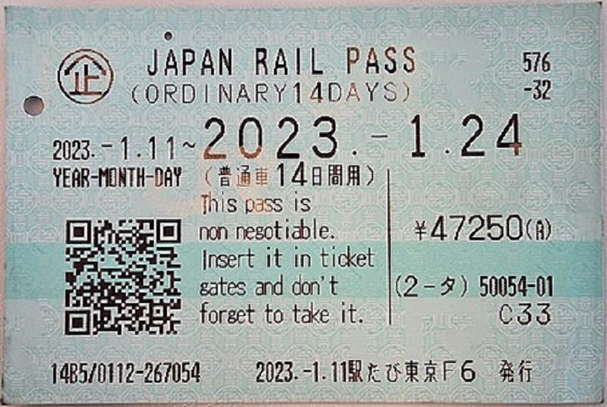
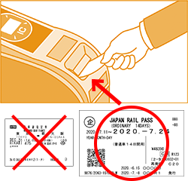

Acquista il Japan Rail Pass da Japan Experience al miglior prezzo

Quanto costa?
 | Green |  | Ordinary
 | Adulti | Bambini | Adulti | Bambini
7 giorni | 70000 Yen | 35000 Yen | 50000 Yen | 25000 Yen
14 giorni | 110000 Yen | 55000 Yen | 80000 Yen | 40000 Yen
21 giorni | 140000 Yen | 70000 Yen | 100000 Yen | 50000 Yen

Come funziona?
Il voucher è valido per 90 giorni dalla data di acquisto, quindi non potete acquistarlo prima di 90 giorni dall’effettivo utilizzo. Al momento del cambio del voucher nel pass vero e proprio, avete 30 giorni di tempo per attivarlo. Ad esempio se acquisto il pass il giorno 1 Aprile potrò cambiare il voucher al massimo il giorno 29 Giugno. Nel momento in cui cambio il voucher, ho la possibilità di scegliere una data di attivazione che non sia oltre i 30 giorni. Quello che riceverete a casa non è il pass vero e proprio, ma un voucher da cambiare una volta arrivati in Giappone. Riceverete anche un modulo cartaceo su cui inserire i vostri dati, numero del passaporto e giorni in cui volete utilizzare il pass (non è necessario usarlo appena arrivate in Giappone). Come scritto in precedenza, il pass può essere utilizzato su tutta la rete JR. Gli unici treni che NON potrete utilizzare sono gli Shinkansen Nozomi e Mizuho (quelli che fanno meno fermate). Sarà possibile usarlo anche sul traghetto per l’isola di Miyajima e sulla Yamanote Line di Tokyo (la linea circolare che unisce i principali quartieri). Inoltre con il Japan Rail Pass è possibile anche prenotare i posti sui treni (molto consigliato) gratuitamente.
Se acquistate il pass sul sito ufficiale, potete farlo non prima di 30 giorni dal giorno dell’attivazione. In questo caso non vi arriverà un voucher a casa ma un codice via email che dovrà essere presentato presso le biglietterie JR, per ricevere il pass vero e proprio.
Il classico cartoncino da mostrare ai tornelli è stato sostituito da un semplice biglietto che dovrà essere inserito nelle fessure dei tornelli (ricordandosi di ritirarlo sempre). Questo dove sono disponibili i tornelli, altrimenti bisognerà farlo vedere al controllore ai tornelli. Per accedere ai binari bisognerà utilizzare il biglietto “Japan Rail Pass” e NON il biglietto del posto riservato.
La validità dei 7, 14 o 21 giorni scade alle 23.59 dell’ultimo giorno. Ad esempio se attivo il pass alle 13 dell’1 Maggio, il pass da 7 giorni avrà validità fino alle 23:59 del 7 Maggio. Se vi trovate su un treno che finisce la corsa oltre la mezzanotte, il pass è valido fino al termine della corsa.
Sotto trovate una guida su come cambiare il voucher e come utilizzare il pass.

Cosa NON è compreso nel pass?
Gli Shinkansen Nozomi e Mizuho (quelli che fanno meno fermate). È possibili prenderli pagando un sovraprezzo oltre al costo del JRP stesso. Ad esempio se si ha il Japan Rail Pass si possono prendere i treni Nozomi tra Tokyo e Kyoto pagando un sovraprezzo di 4960 Yen.
I JR Highways bus.
Tutti i treni delle compagnie private (ad eccezione di quelli indicati nel paragrafo precedente). Scompartimenti speciali e cuccette sui treni notturni.

IC Cards
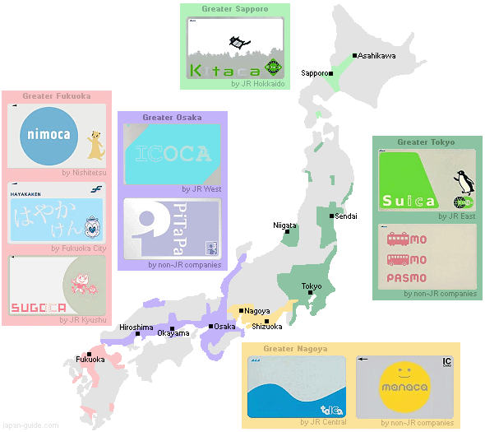

AVVISO IMPORTANTE:
A causa della carenza di chip IC, la vendita delle carte Suica e Pasmo è attualmente sospesa fino a nuovo avviso. Un'eccezione è fatta all'aeroporto di Narita, alla stazione di Tokyo, alla stazione di Shinagawa, alla stazione di Shibuya, alla stazione di Shinjuku, alla stazione di Ikebukuro e alla stazione di Ueno, dove le carte Suica possono essere acquistate presso i centri di servizio JR East Travel. Inoltre, le carte "Welcome Suica" possono essere acquistate presso l'aeroporto di Haneda, mentre le carte "Pasmo Passport" rimangono in vendita presso le sedi di Tokyo. Altre schede IC, come Icoca e Toica, sono in vendita come di consueto.
Suica, Pasmo, Icoca e altre sette delle schede IC più popolari del Giappone sono state rese compatibili tra loro nel 2013, rendendo possibile viaggiare su quasi tutti i treni, le metropolitane e gli autobus nella maggior parte delle più grandi città del Giappone con una sola di queste schede.

Che cos'è una scheda IC?
Le carte IC sono carte ricaricabili che possono essere utilizzate per pagare comodamente le tariffe sui mezzi pubblici e per effettuare pagamenti presso molti distributori automatici, negozi e ristoranti semplicemente toccando la carta su un lettore per circa un secondo. Decine di operatori ferroviari e di autobus in tutto il Giappone hanno iniziato a emettere le proprie carte IC dal 2001.
Al posto delle schede IC fisiche, è possibile utilizzare versioni digitali di alcune delle schede sui telefoni cellulari; tuttavia, al momento, i turisti d'oltremare possono farlo solo se possiedono un Iphone.
Carta | Costo Iniziale | Ricarica Minima | Ricarica Massima | Validità | Utilizzo
Suica | ¥1000 (¥500 deposito + ¥500 credito) | ¥10 | ¥20.000 | 10 anni | Trasporti pubblici e shopping a Tokyo e altre aree selezionate
Pasmo | ¥1000 - ¥10000 (incluso deposito di ¥500) | ¥10 | ¥20.000 | 10 anni | Trasporti pubblici e shopping a Tokyo e altre aree selezionate
Icoca | ¥2000(incluso deposito di ¥500) | ¥10 | ¥20.000 | 10 anni | Trasporti pubblici e shopping a Osaka e altre aree selezionate

Validità

Quali sono le dieci principali schede IC?
Le seguenti dieci principali schede IC sono compatibili tra loro:

Suica è la carta IC prepagata di JR East per i treni JR nelle regioni di Greater Tokyo, Niigata e Sendai. Una versione speciale di Suica, chiamata Welcome Suica, è disponibile per i turisti stranieri. Le carte speciali sono valide solo per quattro settimane, sono disponibili senza deposito ma non consentono rimborsi.

Pasmo è la carta prepagata IC degli operatori ferroviari, metropolitani e di autobus di Tokyo diversi da JR. Una versione speciale di Pasmo, chiamata Pasmo Passport, è disponibile per i turisti stranieri. Le carte speciali sono valide solo per quattro settimane, sono disponibili senza deposito ma non consentono rimborsi.

Icoca è la carta IC prepagata di JR West per i treni JR nelle regioni del Kansai (incluse Osaka e Kyoto), Chugoku e Hokuriku. Il Kansai One Pass è una versione speciale di Icoca esclusivamente per i turisti stranieri che si qualifica inoltre per sconti in varie attrazioni della regione del Kansai.

Cosa è coperto e cosa no?
Le dieci carte sono valide praticamente su tutti i treni, le metropolitane e gli autobus nella maggior parte delle principali città del Giappone, tra cui Tokyo, Osaka, Kyoto, Nagoya e Fukuoka. Ma ci sono alcuni problemi da tenere a mente:
- Viaggia al di fuori o tra le aree con carta IC Non è possibile viaggiare al di fuori delle aree IC card. Sia la stazione di origine che quella di destinazione devono trovarsi all'interno dell'area di copertura della scheda IC. Inoltre, non è possibile utilizzare una carta IC per viaggiare tra aree separate (tranne quando si utilizzano treni shinkansen; vedere i dettagli di seguito). Ad esempio, non è possibile utilizzarlo per viaggiare tra Tokyo e Sendai.
- Shinkansen Le schede IC possono essere utilizzate su linee shinkansen selezionate, ma necessitano di un po' di configurazione prima dell'uso. Attualmente esistono tre diversi sistemi:
  - Sul Tokaido/Sanyo/Kyushu Shinkansen
le carte IC possono essere utilizzate sullo Shinkansen Tokaido/Sanyo/Kyushu tramite il servizio di prenotazione online dello shinkansen Tokaido Sanyo Kyushu. A tal fine, è necessario registrare una o più carte IC e una carta di credito sul sito web o sull'app (si noti che l'app è disponibile solo in un numero limitato di paesi ed è nota come smart EX). Successivamente, è possibile acquistare i biglietti per gli shinkansen online e utilizzare le carte IC registrate per passare attraverso le biglietterie degli shinkansen. Le tariffe vengono addebitate sulla carta di credito registrata anziché sottratte dal saldo delle carte IC.
  - Sugli shinkansen nel Giappone
orientale e settentrionale è possibile utilizzare le normali carte IC su tutti i treni shinkansen nel Giappone orientale e settentrionale acquistando biglietti elettronici tramite il sito web di prenotazione di JR East. Le tariffe vengono addebitate sulla carta di credito registrata anziché sottratte dal saldo delle carte IC.
  - Ecco la traduzione in italiano del tuo testo:
Sui treni Shinkansen gestiti da JR East Le carte IC regolari possono essere utilizzate sui posti non riservati lungo i treni Shinkansen Tohoku, Akita, Yamagata, Joetsu e Hokuriku (Shinkansen Hokuriku solo tra le stazioni di Tokyo e Joetsu-Myoko). Prima di poter utilizzare una carta IC per questo servizio, noto come “Touch de Go”, è necessaria una procedura di configurazione una tantum presso una macchina per biglietti. Le tariffe saranno sottratte dal saldo della carta IC.
- Altri treni che richiedono un supplemento Quando si viaggia su altri treni che richiedono un supplemento, ad esempio treni espressi limitati, i viaggiatori possono utilizzare la carta IC per pagare la tariffa base quando passano attraverso i cancelli dei biglietti, ma il biglietto supplementare deve essere acquistato separatamente presso una macchina per biglietti, ufficio o online.
- Autobus extraurbani Molti autobus extraurbani non possono essere pagati con la carta IC.

